*Pengukuran Overall Equipment Effectiveness(OEE) untuk Perbaikan Proses Manufaktur Mesin Bead Grommet*

**PENGUKURAN *OVERALL EQUIPMENT EFFECTIVENESS*(OEE) UNTUK PERBAIKAN PROSES MANUFAKTUR MESIN *BEAD GROMMET***

Taufiqur Rachman, Arya Wahyu Nugraha

Program Studi Teknik Industri, Fakultas Teknik Universitas Esa Unggul, Jakarta Jalan Arjuna Utara Nomor 9, Kebon Jeruk, Jakarta Barat - 11510 [taufiqur.rahman@esaunggul.ac.id](mailto:taufiqur.rahman@esaunggul.ac.id)

***Abstract***

*The bead grommet machine which is the object of this research is one of the machines used by companies engaged in manufacturing, especially tire manufacturing. Based on production report data shows that the achievement of the Grommet Bead Division production is the lowest compared to other divisions. So the purpose of this study is to determine the OEE (Overall Equipment Effectiveness) value and identify losses from the machine bead grommet, and analyze the causes of losses and identify priority corrective actions on the grommet bead machine based on OEE values. In this study the OEE (Overall Equipment Effectiveness) method is used to evaluate the production of bead grommet machines so that the ideal conditions of the equipment can be maintained by eliminating the six big losses. From this study, the OEE value of the ABG-5 bead grommet machine was 54.8% with losses that caused the OEE value of the ABG-5 grommet bead machine not to reach the word class value of 85%, namely the PLC Overload problem. Through brainstorming between departments, priority is given to corrective action by replacing the PLC machine bead grommet ABG-5 and making circulation for the overflow material for cooling water storage in the ABG-5 grommet bead machine.*

***Keywords :*** *productivity, total preventiv maintenance, TPM*

**Abstrak**

Mesin *bead grommet* yang menjadi objek penelitian inimerupakan salah satu mesin yang digunakan perusahaan yang bergerak dalam bidang manufaktur khususnya pembuatan ban.Berdasarkan data laporan produksi menunjukkan bahwa pencapaian produksi Divisi *Bead Grommet*merupakan yang terendah dibandingkan dengan divisi lain.Sehinga tujuan dari penelitian ini yaitu menentukan nilai OEE (*Overall Equipment Effectiveness*) danmengidentifikasi*losses* dari mesin *bead grommet*, serta menganalisa penyebab *losses* dan mengidentifikasi prioritas tindakan perbaikan pada mesin *bead grommet* berdasarkan nilai OEE.Pada penelitian ini metode OEE (*Overall Equipment Effectiveness*)digunakan untuk mengevalusi hasil produksi dari mesin *bead grommet* sehingga kondisi ideal dari peralatan dapat dijaga dengan menghilangkan *six big losses*. Dari penelitian ini diperoleh hasil bahwa nilai OEE dari mesin *bead grommet* ABG-5 sebesar 54.8%dengan*losses* yang menyebabkan nilai OEE mesin *bead grommet* ABG-5 belum mencapai nilai *word class* sebesar 85% yaitu problem PLC *Overload*. Melalui *brainstorming* antara departement terkait diperoleh prioritas tindakan perbaikan yaitu dengan mengganti PLC mesin *bead grommet* ABG-5 dan membuatkan sirkulasi untuk tempat penampungan air pendingin *overflow* material di mesin *bead grommet* ABG-5.

**Kata kunci**: produktivitas, TPM, *overall equipment effectiveness*

# Pendahuluan

Persaingan antara perusahaan yang bergerak dalam bidang manufaktur khususnya pembuatan ban semakin meningkat. Dampaknya perusahaan harus mampu menghadapi hal tersebut khususnya dalam memenuhi keinginan para konsumennya baik dari segi kuantitas maupun kualitas, agar perusahaan tersebut dapat bertahan untuk produksi dan memunyai daya saing terhadap perusahaan lainnya.

Umumnya masalah dari fasilitas produksi yaitu terganggu atau terhenti fasilitas produksi tersebut, dengan penyebabnya dapat dikarenakan faktor manusia, material, mesin,metode dan lingkungan.Penyebab tersebut dapat mempengaruhi satu dengan yang lainnya.

Salah satu cara untuk menyelesaikan permasalahan fasilitas produksi dalam menunjang peningkatan produktivitas yaitu dengan melakukan evaluasi dan pemeliharaan secara intensif dari mesin-mesin produksi, sehingga dapat digunakan secara optimal.Aktualnya masih ditemukan tindakan dan pemeliharaan yang dilakukan tidak tepat sasaran terhadap permasalahan yang sebenarnya. Hal tersebut ditemukan pada suatu keadaan ketika memperbaiki bagian mesin yang tidak seharusnya diperbaiki atau memperbaiki ketika bagian mesin tersebut sudah dalam keadaan rusak atau bermasalah. Akibatnya, banyak ditemukan permasalahan pada suatu perusahaan yang mempunyai kontribusi terbesar dari total biaya



*Jurnal Inovisi tfolume 14 Nomor 1, April 2018 1*

*Pengukuran Overall Equipment Effectiveness(OEE) untuk Perbaikan Proses Manufaktur Mesin Bead Grommet*

produksi adalah biaya pelaksanaan pemeliharaan, baik secara langsung maupun tidak langsung.

PT. ABC merupakan perusahaan yang memproduksi ban berbagai jenis ukuran dengan hasil produksi setiap harinya sekitar 13.000 ban dari berbagai jenis sesuai dengan permintaan para konsumen. Dengan meningkatnya permintaan konsumen menuntut PT. ABC untuk meningkatkan produksinya, hal tersebut merupakan faktor bagi PT. ABC untuk menggunakan mesin-mesin seefektif mungkin.

Berdasarkan data dari departemen produksi PT. ABCbahwa pencapaian produksi divisi *bead grommet*sebesar 75.87%. Hasil produksi tersebut merupakan yang terendah jika dibandingkan dengan divisi lain. Melihat data tersebut dapat dikatakan bahwa masih banyak *losses* yang terjadi pada divisi tersebut dibandingkan divisi lain yang mencapai produksi di atas 80%. PT. ABC memunyai lima mesin *bead grommet* yaitu ABG-1, ABG-2, ABG-3, ABG-4 dan ABG-5. Kelima mesin tersebut akan dipilih berdasarkan hasil produksi terendah, kemudian dilakukan identifikasi *losses* yang terjadi pada proses pada mesin tersebut.

Dalam dunia perawatan mesin, untuk mengidentifikasi *losses* yang terjadi dikenal istilah *Six Big Losses*.*Six Big Losses*yang merupakan enam kerugian yang harus dihindari perusahaan yang dapat mengurangi tingkat efektifitas mesin. *Six Big Losses* ini biasanya dikategorikan menjadi 3 kategori utama berdasarkan aspek kerugiannya, yaitu *Downtime, Speed Losses*, dan *Defect*. Cara untuk mengetahui seberapa banyak *losses* dan keefektivitas penggunaan mesin dapat dilakukan dengan pengukuran nilai OEE (*Overall Equipment Effectiveness*) dari mesin tersebut. Pengukuran OEE dilakukan dengan memperhatikan tiga hal penting yaitu *availability rate, perfomance rate dan quality rate.*

Penggunaan mesin *bead grommet*yang terus menerus selama 24 jam dapat berpotensi menye- babkan permasalahan terkait *availability* dari mesin tersebut, dan akan mempengaruhi *perfomance* dari mesin tersebut.Dengan mempertimbangkan kondisi- kondisi tersebut, maka penelitian ini memiliki fokuskepadafaktor-faktor yang dalam kaitaannya untuk memperbaiki nilai OEE dari mesin *bead grommet* sehingga jumlah produksi mesin *beadgrommet*dapat ditingkatkan.

Dalam membahas masalah yang telah diuraikan, terdapat beberapa batasan penelitian yang digunakan, antara lain:

1. Teknologi dari mesin *bead grommet*dianggap sama.
2. Waktu pengamatan hanya dilakukan pada shift 1 (Pukul 07.00 - 15.00).
3. Kecepatan dari operator dianggap sama dan normal.
4. Tidak memperhitungkan biaya keuntungan sesudah perbaikan.

Penelitian ini bertujuan untuk untuk menentukan nilai OEE dari mesin *bead grommet*, kemudian mengidentifikasi *losses* yang menye- babkan nilai OEE dari mesin *bead grommet* rendah, selanjutnya menganalisa penyebab *losses* pada mesin *bead grommet* dan mengidentifikasi prioritas tindakan perbaikan pada mesin *bead grommet* berdasarkan nilai OEE.

# Metode Penelitian

Tahapan yang dilakukan dalam penelitian ini diawali dengan mengidentifikasi dan meru- muskan masalah untuk mengetahui permasalahan mengenai menghitung nilai OEE mesin bead grommet, selanjutnya menetapkan tujuan penelitian guna menyelesaikan masalah tersebut dengan didukung melalui studi literatur dan mempelajari proses produksi dan peralatan atau mesin produksi. Kemudian, melakukan proses pengumpulan data- data yang diperlukan dalam penelitian seperti data *breakdown* mesin, data waktu operasi mesin, data total produksi, data waktu siklus, normal, baku dan data *scrap*. Setelah itu, melakukan pengolahan data dengan mengukur nilai *availability rate*, *performance rate*, *quality rate* dan nilai OEE, yang selanjutnya akan dianalisis dengan menggunakan metode diagram pareto, *fishbone diagram*, dan matriks CTQ. Kemudian menentukan usulan perbaikan berdasarkan prioritas dari diagram matriks.

# Objek dan Lokasi Penelitian

Penelitian ini dilakukan di Departement Bead Grommet pada Plant A PT.ABC yang beralamat di Jl. Gatot Subroto Km.7, Pasir Jaya, Jatiuwung, Tangerang. Adapun waktu penelitian dimulai dari bulan September 2017.

# Teknik Pengumpulan Data

Data-data pada penelitian ini dikumpulkan dengan caramelakukan pengamatan langsung (data primer) dan melihat data histori yang sudah ada (data sekunder).

Untuk data primer yang terdapat pada penelitian ini, terdiri dari:

1. Data breakdown mesin, merupakan data perbaikan mesin yang dilakukan selama penelitian, data ini digunakan untuk mengetahui *losses* atau lamanya perbaikan pada mesin.
2. Data total produksi, merupakan data jumlah produksi yang dihasilkan selama waktu



*Jurnal Inovisi tfolume 14 Nomor 1, April 2018 2*

*Pengukuran Overall Equipment Effectiveness(OEE) untuk Perbaikan Proses Manufaktur Mesin Bead Grommet*

operasi. Data ini digunakan untuk mengetahui kemampuan mesin dalam memproduksi produk *bead*.

1. Data *operating time*, merupakan data waktu kerja di PT.ABC. Data ini digunakan untuk menghitung jumlah produksi yang dapat dihasilkan dengan cara mengalikannya dengan data waktu siklus.
2. Data *scrap*, merupakan data *scrap* atau *reject* yang dihasilkan selama proses produksi.
3. Data waktu siklus (*cycle time*), merupakan data waktu untuk menghasilkan 1 produk. Data ini untuk mengetahui kapasitas dari mesin produksi.

# Teknik Pengolahan dan Analisis Data

Pengolahan data dilakukan dengan cara menghitung nilai *availability rate*, *performance rate*, *quality rate* dan nilai OEE.Kemudian dilanjutkan denganmelakukan analisis menggunakan diagram pareto, *fishbone diagram*, dan matriks CTQ. Dari hasi pengolahan data dan analisis, selanjutnya akan ditentukan usulan perbaikan berdasarkan prioritas dari diagram matriks.

# Hasil dan Pembahasan

Berdasarkan data yang diperoleh dari Departemen Produksi PT. ABC dapat diketahui bahwa rata-rata persentase pencapaian produksi pada masing-masing divisi seperti yang tertera pada Tabel 1.

Berdasarkan data pada Tabel 1 dapat disimpulkan bahwa rata-rata persentase pencapaian produksi yang tertinggi adalah pada divisi *Banbury mixing* sebesar 97,76%*,* sedangkan rata-rata persentase pencapaian produksi yang terendah adalah pada divisi *Bead grommet* sebesar 75.87%.Oleh karena itu, penelitian ini akan fokus pada divisi *Bead Grommet*.

Tabel 1.

Data Persentase Pencapaian Produksi

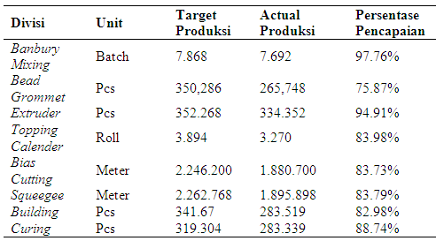

Pada divisi *bead grommet*terdapat lima buah mesin. Namun mesin yang dijadikan objek penelitian hanya satu buah berdasarkan hasil

produksi yang terendah.Pada Tabel 2 dapat diketahui data produksi mesin *bead grommet*.

Tabel 2.

Data Produksi Mesin *Bead Grommet*

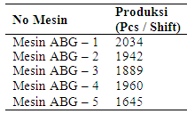

Berdasarkan Tabel 2 dapat diketahui bahwa mesin ABG-5 memiliki pencapaian produksi 1645 Pcs/Shiftyang merupakan pencapaian terendah jika dibandingkan dengan mesin *bead grommet* yang lain. Sehingga mesin *bead grommet* ABG-5akan dijadikan objek dalam penelitian ini.

# Data Six Big Losses

Berikut data *six big losses*dari mesin *bead grommet* ABG-5,antara lain:

1. *Downtime*

Data *downtime* terbagi menjadi dua jenis,

yaitu:

* 1. *Equipment failure losses*

Berikut aktifitas-aktifitas atau kejadian yang termasuk dalam kategori ini:

* + - Kegagalan *Die*s/*Inserter* yaitu kejadian yang terjadi pada saatpemasangan *die* atau *inserter* tidak pas kedudukannya sehingga menyebabkan *scrap*, sehingga operator harus menghentikan produksi untuk memperbaikinya.
    - Instrument/Elektrik Rusak (EJO) yaitu kejadian dimana mesin rusak yang disebabkan oleh komponen elektrik, seperti PLC harus diganti sehingga mesin harus berhenti.
    - Kerusakan Mekanik (EJO) yaitu kejadian dimana mesin rusak yang disebabkan oleh komponen mekanik, seperti *gear* aus atau piston bocor sehingga mesin harus berhenti.
    - Perbaikan Internal yaitu perbaikan yang dilakukan operator apabila ada keabnormalan pada *cutter* untuk memotong. Kondisi mesin ketika operator memperbaiki harus berhenti.
    - *Former*Rusak yaitu kejadian dimana *bead former* yang digunakan rusak, seperti piston bocor, pegas *kick out* patah dan harus diganti *sparepart* sehingga menyebabkan mesin berhenti.
    - *Dies*Aus yaitu kejadian dimana *dies* yang digunakan sudah aus karena penggunaan sehingga harus diganti dengan yang baru.



*Jurnal Inovisi tfolume 14 Nomor 1, April 2018 3*

*Pengukuran Overall Equipment Effectiveness(OEE) untuk Perbaikan Proses Manufaktur Mesin Bead Grommet*



* 1. *Set up and adjusment losses*

Berikut aktifitas-aktifitas atau ke-jadian yang termasuk dalam kategori ini:

* Persiapan bahan baku*compound* yaitu mengambil material *compound*. Proses pengambilan di awali dengan menyiapkan lori*compound* kemudian *compound* di- *slitting* atau dipotong *strip-strip* seperti mie.
* Persiapan bahan baku kawat yaitu mengambil material kawat dari area *storage* bahan baku kawat ke area *let off*.
* Persiapan *tooling bead former*,*dies* dan *inserter* yaitu menyiapkan *bead former*, *dies* dan *inserter* sesuai dengan *size* yang ingin diproduksi. Persiapan ini tidak harus berbarengan namun menyeseuaikan dengan *schedule* produksi yang ingin diproduksi.
* *Compound* atau kawat *shortage* yaitu kejadian dimana *stockcompound* atau kawat yang digunakan untuk proses produksi minim atau tidak ada sehingga produksi berhenti.
* Kawat *problem* yaitu kejadian seperti kawat putus dari *let off*, kawat kusut di area *let off* sehingga operator dan mesin harus berhenti.
* As atau *shaft* bobin patah yaitu kejadian dimana *shaft* untuk bobin patah ketika proses produksi, sehingga operator harus mengganti dan mesin berhenti.

1. *Speed Losses*

Data *speed losses*terbagi menjadi dua jenis yaitu:

* 1. *Idling and Minor Stoppages*

Berikut aktifitas-aktifitas atau kejadian yang termasuk dalam kategori ini:

* Sensor atau *limit switch* terganggu yaitu kejadian dimana sensor yang beroperasi tidak bekerja dikarenakan kendor sehingga harus di *setting* untuk itu operator menurunkan kecepatan mesin namun mesin tidak berhenti.
* *Supplycompound* terhambat yaitu kejadian dimana *compound* yang masuk ke mesin *extruder* tidak lancar maka *speed* mesin harus diturunkan.
* Mengatur rem bobin yaitu kejadian dimana rem atau *brake* untuk mengerem bobin tidak berfungsi sebagai mestinya.
* Mengatur *overlap* yaitu kejadian dimana overlap produk yang dihasilkan tidak sesuai. *Overlap* disini adalah panjang dari awal gulungan dan akhir gulungan. Ketika kondisi ini, maka Operator harus memperlambat kecepatan mesin untuk mengaturnya.

*Jurnal Inovisi tfolume 14 Nomor 1, April 2018 4*

* 1. *Reduce Speed*

Berikut aktifitas-aktifitas atau ke-jadian yang termasuk dalam kategori ini:

* Kawat habis yaitu kejadian dimana bahan baku kawat pada bobin sudah hampir habis (gulungan akhir).
* *Bead Former* abnormal yaitu kejadian dimana *former* yang digunakan oblak atau goyang sehingga supaya produk yang dihasilkan baik, maka operator mengatur kecepatan mesin pada posisi pelan atau lambat.

1. *Quality Losses*

Data *quality losses* terbagi menjadi dua jenis, yaitu:

* 1. *Start-up Reject*

Merupakan *losses* yang terjadi ketika produk *reject* pada awal *set-up* mesin. *Losses*ini dibagi menjadi dua kategori yaitu *scrap* dan *repair*. *Scrap* yaitu produk yang dihasilkan *reject* dan tidak bisa diperbaiki seperti *bead* botak (kawat tidak terlapis *compound*), panjang *overlap* tidak sesuai spesifikasi, danBIC (*Bead Inner Circle*) tidak sesuai spesifikasi. Sedangkan *repair* yaitu produk yang dihasilkan masih dalam kondisi dapat di perbaiki seperti susunan miring atau tidak rata.

* 1. *Production Reject*

Merupakan *losses* yang terjadi ketika produk *reject*pada mesin sudah berjalan *mass production*. *Losses* yang termasuk kategori ini yaitu: *scrap*, *repair*.

# Data Hasil Produksi

Data produksi mesin ABG-5 PT.ABC untuk periode bulan September 2017 sebesar 45.620 pcs, seperti yang tertera pada Tabel 3.

Tabel 3.

Data Hasil Produksi Mesin ABG-5

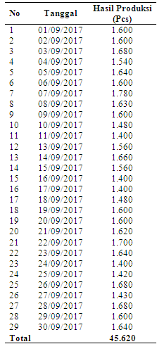

*Pengukuran Overall Equipment Effectiveness(OEE) untuk Perbaikan Proses Manufaktur Mesin Bead Grommet*

# Data Waktu Kerja

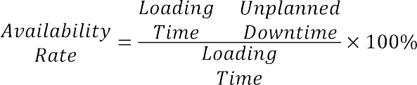

Total waktu kerja pada periode bulan September 2017 yaitu 29 hari kerja dengan 1 hari libur. Maka total waktu kerja pada periode bulan

September 2017 yaitu 13.920 menit.

**Data *Downtime Losses***

Data *downtime* mesin yaitu *Equipment Failure Losses* dan *Set-up and Adjustment Losses*.Pada Tabel 4 merupakan data *unplanned downtime* diperoleh berdasarkan EJO (*Engineering Job Order*) yang masuk ke departemen engineering dan pengambilan langsung di area produksi.

Tabel 4.

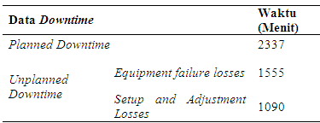Data Total *Downtime* Mesin ABG-5

Untuk nilai *loading time* dihitung dengan persamaan berikut.



Untuk nilai *available time* dihitung dengan persamaan berikut.



Dimana:

* *Available Time* adalah waktu kerja yang tersedia yaitu 29 hari.
* Jumlah Shift adalah 1 shift.
* 480 menit adalah total waktu kerja dalam 1 shift yaitu 8 jam yang dikonversikan dalam satuan menit.



**Data *Speed Losses***

Data *speed losses* diperoleh dari hasil observasi langsung ke area produksi mesin bead grommet ABG-5. Data *speed losses* dibagi menjadi dua jenis *losses*, yaitu *Idling and Minor Stoppages* dan *Reduce Speed*, seperti yang tertera pada Tabel 5.

Tabel 5.

Data Total *Speed Losses* Mesin ABG-5

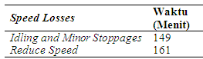

**Data *Scrap***

Data *scrap* mesin ABG-5 PT.ABC untuk periode bulan September 2017 sebesar 243 pcs, seperti yang tertera pada Tabel 6.

# Pengolahan Data

Data-data yang telah dikumpulkan, selanjutnya akan diolah untuk mengitung kategori- kategori dari *Overall Equipment Effectiveness* (OEE), antara lain:

1. *Availability Rate*

Persamaan yang digunakan untuk menghitung nilai *availability rate* adalah sebagai berikut.

*Jurnal Inovisi tfolume 14 Nomor 1, April 2018 5*

berikut.

Maka nilai *available time* adalah sebagai

Tabel 6.



Data *Scrap* Mesin ABG-5

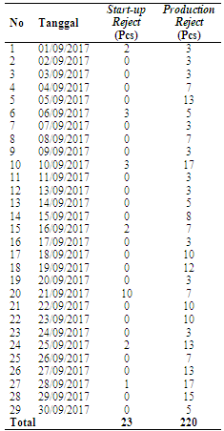

*Pengukuran Overall Equipment Effectiveness(OEE) untuk Perbaikan Proses Manufaktur Mesin Bead Grommet*

Sehingga nilai *available time* pada bulan September 2017 yaitu sebesar 13.920 menit.

Sedangkan untuk nilai *planneddowntime*

dihitung dengan persamaan berikut.

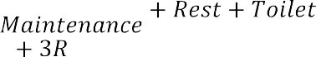

Dimana:

* *Planned Downtime* adalah total waktu yang sudah direncanakan seperti *Planned Maintenance*, Istirahat, Pergi ke Toilet dan 3R.
* *Planned Maintenance* adalah perbaikan yang sudah direncanakan pada bagian produksi mesin bead grommet ABG-5.
* *Rest* adalah waktu istirahat operator sehingga mesin *stop* produksi.
* Toilet adalah Operator pergi ke toilet.
* 3R adalah kegiatan operator sebelum memulai pekerjaan. Aktifitas ini seperti membersihkan area kerja dan memilih alat kerja yang di perlukan untuk bekerja.

Maka nilai *planneddowntime* adalah sebagai

berikut.

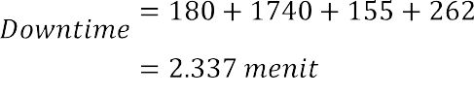

Sehingga nilai *planneddowntime* pada bulan September 2017 yaitu sebesar 2.337 menit.

Karena nilai *available time* dan *planneddowntime* sudah diperoleh, maka dapat dihitung nilai *loading time*.



Sehingga nilai *loading time* pada bulan September 2017 sebesar 11.583 menit.

Untuk nilai *unplanned downtime* dapat dilihat pada Tabel 4 yaitu sebesar 2.645 menit, sehingga nilai *availability rate* adalah sebagai berikut.

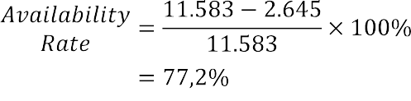

Sehingga nilai *availability rate* pada bulan September 2017 adalah sebesar 77,2%.

1. *Performance Rate*

Persamaan yang digunakan untuk menghitung nilai *perfomance rate* adalah sebagai berikut.

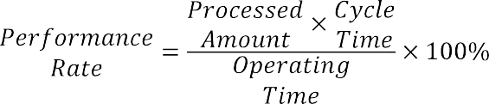

Dimana:

* + *Processed Amount* adalah total produksi mesin *bead grommet* ABG-5 pada bulan September 2017yaitu sebesar 45.620 pcs.
  + *Cycle Time* adalah waktu siklus dari mesin *bead grommet* ABG-5. Waktu siklus yang digunakan yaitu waktu kerja mesin dikarenakan operator hanya sebagai penerima dari produk tidak terlibat langsung dalam pembuatan produk. Elemen dari waktu siklus mesin *bead grommet* ABG-5 adalah sebagai berikut:

1. *Bead* masuk ke *bead former* yaitu awal dari proses sebelum menjadi *bead*.
2. *Bead former* berputar yaitu proses penggulungan sesuai dengan spesifikasi produk. Produk yang buat pada mesin *bead grommet* ABG-5 yaitu 7 putaran.
3. *Cut* yaitu pisau memotong *bead* setelah 7 putaran.
4. *Kick* yaitu pelontaran *bead* dari *bead former*

sehingga menjadi *bead*.

*Cycle Time* mesin bead grommet ABG-5 yaitu sebesar 0,14 menit/pcs. Data tersebut sudah dilakukan uji keseragaman dan uji kecukupan data yang terlampir.

* + *OperatingTime* adalah pengurangan dari *Loading Time* dengan *Unplanned Downtime. Operating Time* pada bulan September 2017 sebesar 8.938 menit.

Maka nilai *performance rate* adalah sebagai

berikut.

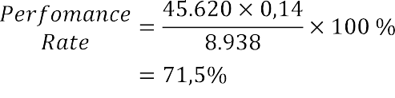

Sehingga nilai *perfomance rate* pada bulan September 2017 adalah sebesar 71,5%.

1. *Quality Rate*

Persamaan yang digunakan untuk menghitung nilai *quality rate* adalah sebagai berikut.



*Jurnal Inovisi tfolume 14 Nomor 1, April 2018 6*

*Pengukuran Overall Equipment Effectiveness(OEE) untuk Perbaikan Proses Manufaktur Mesin Bead Grommet*

Maka nilai *Overall Equipment Effectiveness*

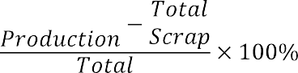

(OEE) adalah sebagai berikut.





Dimana:

* *Total Production* adalah jumlah produksi mesin bead grommet ABG-5 bulan September 2017yaitu sebesar 45.620 pcs.
* *Total Scrap* adalah jumlah *scrap start-up* dan *scrap production* pada bulan September 2017yaitu sebesar 243 pcs.

Maka nilai *performance rate* adalah sebagai

berikut.



Sehingga nilai *quality rate* pada bulan September 2017 adalah sebesar 99,5%.

1. *Overall Equipment Effectiveness*

Persamaan yang digunakan untuk menghitung nilai *Overall Equipment Effectiveness* (OEE) adalah sebagai berikut.

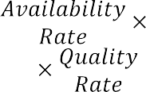 



Berdasarkan perhitungan diperoleh nilai OEE mesin *bead grommet* ABG-5 yaitu 54,8%. Menurut standar JIPM (Japan Institute of Plant Maintenance) angka tersebut masih jauh dari *word class* sebesar 85%, artinya masih banyak peluang untuk dilakukan perbaikan agar nilai OEE mesin *bead grommet* ABG-5 meningkat.

Untuk meningkatkan nilai OEE pada mesin *bead grommet* ABG-5, maka *losses* yang terjadi harus diminimalkan atau bahkan dihilangkan. Maka dari itu harus dilakukan analisa *losses* menggunakan diagramparetountuk mengetahui *losses* yang terbesar.

# Analisa

Data-data yang sebelumnya sudah diolah, selanjutnya akandi analisa untuk mengetahui akar masalahnya dan menentukan perbaikan yang dapat dilakukan.

1. Diagram Pareto

Digunakan untuk menentukan *losses* yang terbesar dari *six big losses* yang ada pada mesin *bead grommet* ABG-5 pada bulan September 2017.Gambar 1 merupakan diagram pareto dari *losses* mesin *bead grommet* ABG-5.

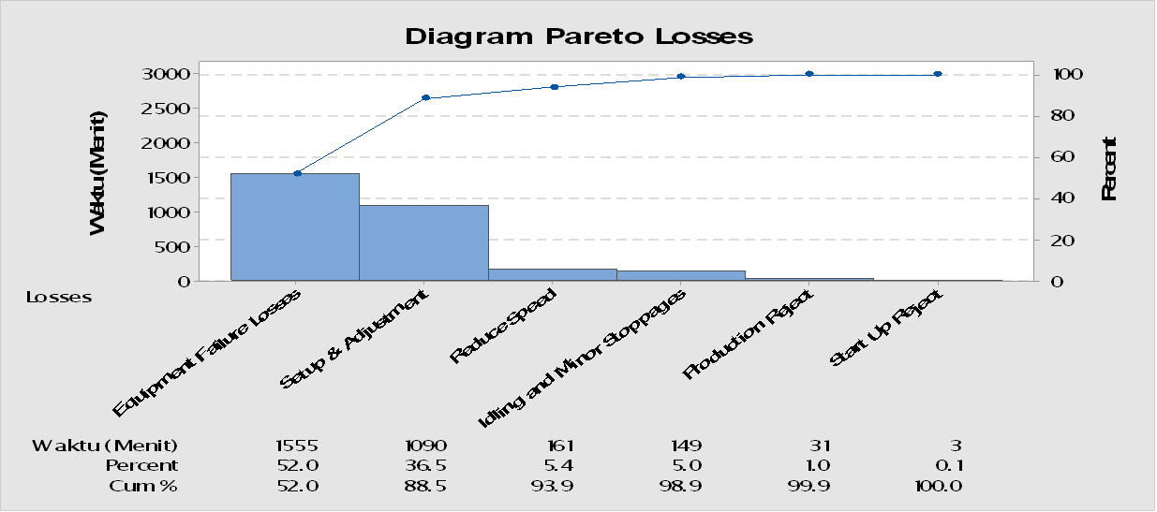

Gambar 1.

Diagram Pareto *Losses* Mesin Bead Grommet ABG-5

Berdasarkan Gambar 1dapat diketahui bahwa *losses* terbesar pada mesin *bead grommet* ABG-5 pada bulan September 2017yaitu *equipment failure* dengan total waktu sebesar 1.555 menit.

Data *equipment failurelosses*mesin *bead grommet* ABG-5 pada bulan September 2017

kemudian dirinci untuk mengetahui penyebab *losses*yang terbesar.Gambar 2 merupakan diagram pareto dari *equipment failurelosses* mesin *bead grommet* ABG-5.



*Jurnal Inovisi tfolume 14 Nomor 1, April 2018 7*

*Pengukuran Overall Equipment Effectiveness(OEE) untuk Perbaikan Proses Manufaktur Mesin Bead Grommet*

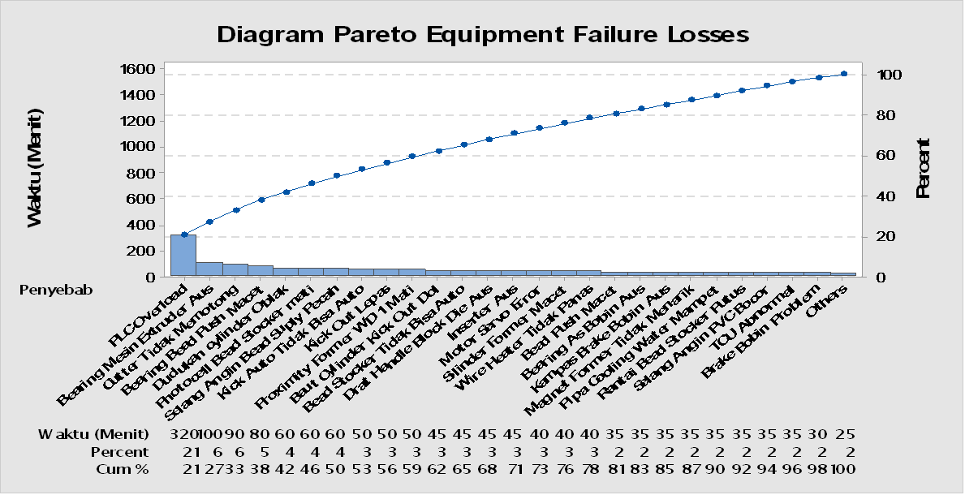

Gambar 2.

Diagram Pareto *Equipment Failure* Mesin Bead Grommet ABG-5

Berdasarkan Gambar 2 dapat diketahui bahwa *equipment failurelosses*yang terbesar yaitu PLC *overload* dengan total waktu sebesar 320 menit.

Selanjutnya, dari penyebab tersebut akan di analisa untuk mencari akar masalah dengan menggunakan diagram tulang ikan (*fishbone diagram*).

1. *Fishbone Diagram*

Dari data-data yang sudah diolah sebelumnya diperoleh*equipment failurelosses* yang terbesar yaitu PLC*overload*.

Selanjutnya, masalah PLC *overload*akan di analisa menggunakan *fishbone diagram* untuk memperoleh akar masalahnya, seperti yang tertera pada Gambar 3.

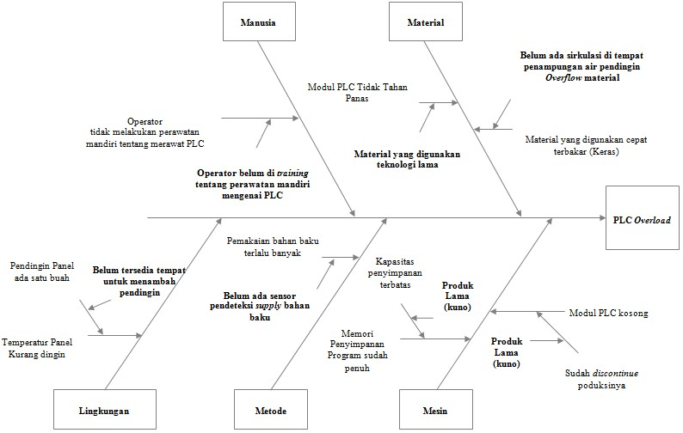

Gambar 3.

*FishboneDiagram* PLC *Overload*

Berdasarkan hasil *brainstorming* dan hasil

*fishbone diagram* dapat diketahui bahwa masalah

PLC *overload* dipengaruhi oleh beberapa faktor, antara lain:



*Jurnal Inovisi tfolume 14 Nomor 1, April 2018 8*

*Pengukuran Overall Equipment Effectiveness(OEE) untuk Perbaikan Proses Manufaktur Mesin Bead Grommet*

* 1. Mesin

− *Sparepart* PLC mesin bead grommet ABG-5 sudah lama (kuno).

* 1. Metode
* Belum ada sensor pendeteksi *supply material over*.
  1. Material
* Material PLC tidak tahan lama.
* Belum ada sirkulasi di penampungan air pendingin.
  1. Manusia

− Belum dibuatkan program pelatihan perawatan mandiri mengenai PLC.

* 1. Lingkungan
* Pendingin panel kurang

1. Diagram Matriks (*CTQ Diagram*)

Pembuatan diagram matriks ini bertujuan untuk mencari *Critical to Quality* (CTQ) dari setiap faktor penyebab terjadinya suatu masalah pada mesin *bead grommet* sesuai dengan hasil dari *fishbone diagram*.

Diagram matriks ini dibuat dengan memberikan kuisioner kepada responden yaitu perwakilan dari Departmen Produksi *Bead Grommet*, Departemen *Technical*, Departemen *Quality Control* dan Departemen *Engineering*.

Responden mengisi kuisioner dengan memberikan nilai (*score*) kepentingan untuk tiap faktor. Dari hasil *scoring* tersebut dapat ditentukan besarnya total kompetitif evaluasi dari tiap faktor. Untuk faktor penyebab yang mempunyai total kompetitif evaluasi terbesar akandijadikan sebagai prioritas dalam perbaikan.

Penentuan *critical to quality* (CTQ) berdasarkan terhadap faktor-faktor yang memiliki persentase lebih dari 80% dari nilai total kompetitif evaluasi.Responden yang mengisi kuesioner sebanyak 4 responden dengan maksimal nilai (*score*) yang diberikan untuk setiap faktor adalah 5, maka:



Jadi nilai total kompetitif evaluasi minimal adalah 16.

Tabel 6 merupakan rekapitulasi dari nilai*critical to quality* (CTQ) masalah PLC *overload*.

Berdasarkan diagram matrik dibawah diperoleh penyebab yang menjadi prioritas untuk dilakukan perbaikan, yaitu:

1. *Sparepart* PLC mesin ABG-5 sudah lama (kuno) dengan total nilai kompetitif 18.
2. Belum ada sirkulasi di penampung air pendingin dengan nilai kompetitif 17.
3. Material PLC tidak tahan panas dengan nilai kompetitif 16.

Tabel 6.

Rekapitulasi Nilai CTQ PLC *Overload*

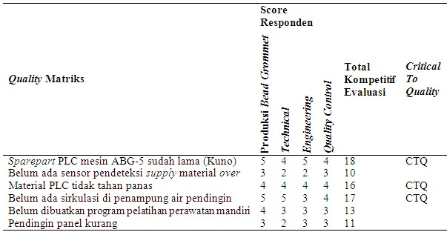

Penyebab-penyebab tersebut selanjutnya akan didiskusikan kembali untuk *improve* atau perbaikan yang dapat dilakukan.

**Usulan Perbaikan *(Improvement)***

Setelah diperoleh penyebab-penyebab yang menjadi prioritas dari masalah PLC *overload*,maka tahap selanjutnya yaitu perbaikan.

Beberapa usulan perbaikan yang dapat dilakukan untuk penyebab terjadinya masalah PLC *overload*, antara lain:

* 1. Mengganti *Sparepart* PLC.

Usulan ini dilakukan sebagai langkahuntuk mengatasi prioritas 1 penyebab masalah PLC *overload*yaitu *Sparepart* PLC mesin ABG-5 sudah lama (kuno)dengan total nilai kompetitif 18.

Berdasarkan hasil *brainstorming* bahwa untuk PLC yang sedang dipakai saat ini sudah lama dan kuno, sehingga dapat dilakukan penggantian dengan PLC model baru.

PLC model baru yang akandigunakan untuk menggantikan PLC model lama yaitu merk Mitsubishi. Pemilihan merk tersebut berdasarkan info dari Departemen*Engineering*karena lebih mudah dalam pembuatan program dan *lifetime* (umur pakai) dari merk tersebut lebih lama dibandingkan dengan PLC model lama.Selain itu suku cadang yang mudah dicari menjadi alasan merk tersebut dipilih.

* 1. Membuat sirkulasi di tempat penampungan air pendingin *overflow* material.

Usulan ini dilakukan sebagai langkah untuk mengatasi prioritas 1 penyebab masalah PLC *overload* yaituBelum bada sirkulasi di penampung air pendingin dengan nilai kompetitif 17



*Jurnal Inovisi tfolume 14 Nomor 1, April 2018 9*

*Pengukuran Overall Equipment Effectiveness(OEE) untuk Perbaikan Proses Manufaktur Mesin Bead Grommet*

danmaterial PLC tidak tahan panas dengan nilai kompetitif 16.

Dari hasil pembuatan sirkulasi untuk air pendingin tersebut terbukti dapat membuat temperatur dari material (*compound*) yang masuk kembali ke dalam mesin *extruder* lebih rendah dibandingkan sebelum ada sirkulasi, sepert yang tertera pada Tabel 7 berikut ini.

Tabel 7.

Temperatur *Overflow* Material

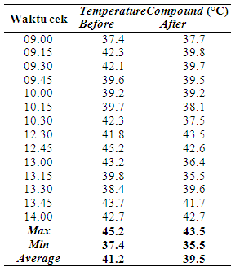

Berdasarkan data pada Tabel 7 dapat diketahui bahwa temperatur *overflow* material sebelum dan sesudah pembuatan sirkulasi terjadi penurunan sebesar 2°C dari 41°C menjadi 39°C.

# Kesimpulan

Beberapa kesimpulan dari penelitian ini adalah sebagai berikut:

1. Nilai OEE (*Overall Equipment Effectiveness*) dari Mesin *Bead Grommet* ABG-5 pada bulan September 2017 sebesar 54,8%.
2. *Losses* yang menyebabkan nilai OEE mesin *bead grommet* masih di bawah nilai *word class* yaitu *equipment failure losses* mesin sebesar 52,1% yang disebabkan oleh PLC *Overload* dengan menyumbang 21%.
3. Penyebab PLC *Overload* berdasarkan analisa

*FishboneDiagram* yaitu:

* 1. Manusia: Belum dilakukan *training* pada operator tentang perawatan mandiri (*Autonomous Maintenance*).
  2. Mesin: PLC yang digunakan sudah kuno (lama).
  3. Metode: Belum ada sensor pendeteksi

*supply* bahan baku.

* 1. Material: Material PLC tidak tahan panas karena sudah kuno, dan belum ada sirkulasi

di tempat penampungan air pendingin *over- flow* material.

* 1. Lingkungan: Belum tersedia tempat untuk menambah pendingin panel.

1. Dari hasil diagram matriks penyebab yang paling kritis yaitu PLC yang digunakan sudah kuno (lama), material PLC tidak tahan panas karena sudah kuno dan belum ada sirkulasi di tempat penampungan air pendingin *overflow* material. Penyebab tersebut selanjutnya dijadikan prioritas untuk tindakan perbaikan.

Selain itu, terdapat beberapa saran untuk penelitian selanjutnya, antara lain:

1. Penelitian selanjutnya dapat mem-perhitungkan faktor biaya guna membandingkan keuntungan yang diperoleh perusahaan sebelum dan sesudah perbaikan.
2. Pengambilan data dapat dilakukan lebih dari satu periode bulan dan selama satu hari atau tiga shift.
3. Penelitian selanjutnya dapat menggunakan metode lainnya untuk menganalisa seperti FMEA (*Failure Mode Effect Analysis*) atau FTA (*Fault Tree Analysis*).

# Daftar Pustaka

Ansori,Nachrul dan M. Imron Mustajib. (2013). *Sistem Perawatan Terpadu*. Yogyakarta: Graha Ilmu.

Betrianis dan Robby Suhendra. (2005). Pengukuran Nilai Overall Equipment Effectiveness sebagai Dasar Usaha Perbaikan Proses Manufaktur Pada Lini Produksi. *Jurnal Teknik Industri,* Vol : 7 No.2.

Cove, Elsmar. (1996). *Business Standard Discussion and Information*. https://elsmar.com/. 10 Desember 2016.

Departement Produksi. (1998). *Modul Tire Knowledge.*

Departement Technical. (2008). *Book Tire Technology*.

Djunaidi, Much. dan Resti Natasya. (2013). *Pengukuran Produktivitas Mesin dengan Overall Equipment Effectiveness (OEE) di PT Sinar SOSRO KPB Cakung*. ISSN 2339- 028X.

Nakajima, Seichi. (1988). *Introduction to Total Productive Maintenace(TPM).* Cambridge: Productivity Press Inc.



*Jurnal Inovisi tfolume 14 Nomor 1, April 2018 10*

*Pengukuran Overall Equipment Effectiveness(OEE) untuk Perbaikan Proses Manufaktur Mesin Bead Grommet*

Gent, Alan N & Joseph D Walter. (2006). *The Pneumatic Tire. University Of Akron.* USA:

U.S Department Of Transportation.

Ginting, Sherly M. (2007). *Usulan Perbaikan Terhadap Manajemen Perawatan Dengan Menggunakan Metode Total Productive Maintenance (TPM) di PT Alumunium Extrusio Indonesia (Alexindo).* Universitas Gunadarma.

Nursanti, Ida dan Yoko Susanto. (2014). Analisis Perhitungan Nilai Overall Equipment Effectiveness (OEE) Pada Mesin Packing untuk Meningkatkan Nilai Availability Mesin. *Jurnal Ilmiah Teknik Industri*, Vol.3, No.1. ISSN 1412-6869.

Prastito, Reska. (2014). *Analisis Efektifitas Mesin Building Two Stages Menggunakan Total Productive Maintenance di Gajah Tunggal Plant D.* Tangerang: Program Studi Teknik Mesin, Politeknik Gajah Tunggal.

Rinawati, Dyah Ika dan Nadia Cynthia Dewi. (2014). *Analisis Penerapan Total Productive Maintenance (TPM) Menggunakan Overall Equipment Effectiveness (OEE) dan Six Big Losses Pada Mesin Cavitec Di PT. Essentra Surabaya.* ISBN: 978-602-1180-04-4

Septiyan, Agil Habib dan H. Hari Supriyanto. (2012). Pengukuran Nilai Overall Equipment Effectiveness (OEE) sebagai Pedoman Perbaikan Efektifitas Mesin CNC Cutting. *Jurnal Teknik POMITS* Vol.1, No.1, (2012) 1-6.

Sondalini, Mike. (2008). *OEE: Overall Equipment Effectiveness.* Business Industrial Networks. 10 Agustus 2008.

Subiyanto. (2014). Analisis Efektifitas Mesin/Alat Pabrik Gula Menggunakan Metode Overall Equipment Effectiveness (OEE). *Jurnal Teknik Industri,* Vol.16, No.1, Juni2014, 41- 50

Sutalaksana, Iftikar Z. dkk. (1979). *Teknik Tata Cara Kerja.* Edisi Kedua. Bandung: Institut Teknologi Bandung

Triwardani, Dinda Hesti dkk. (2012). *Analisis Overall Equipment Effectiveness (OEE) dalam Meminimalisasi Six Big Losses Pada Mesin Produksi Dual Filters DD07*.

Wauters, Francis & Jean Mathot. (2002). *OEE (Overall Equipment Effectiveness).* ABB Inc.

Williamson, Robert M. (2006). *Using Overall Equipment Effectiveness: the Metric and Measures.* Strategic Work System, Inc.



*Jurnal Inovisi tfolume 14 Nomor 1, April 2018 11*